**ESCUELA NORMAL DE EDUCACIÓN PREESCOLAR**

**Licenciatura en Educación preescolar**

**Ciclo escolar 2020 – 2021**



**TUTORIA GRUPAL**

**Nombre de la alumna:**

**ALISON LILY HERNÁNDEZ VEGA**

**Número de lista: N° 14 Grupo: 2 “D”**

**Nombre del trabajo:**

***(LINEA DE ACCIÓN 2)***

***¡Como tomar apuntes dirigidos a cada estilo de aprendizaje!***

**Nombre del docente:**

**KARLA GRISELDA GARCIA PIMENTEL**

**Fecha: 20/Mayo/2021**

***SALTILLO COAHUILA***

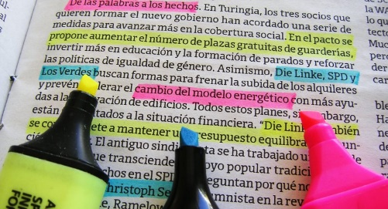**“LISTA”**

**1.- Tener el material listo**

**2.- Conocimientos previos del tema**

**3.- Concentrarte y escuchar con atención**

**4.- Investigación previa**

**5.- Seleccionar la información más importante**

**6.- Ideas principales**

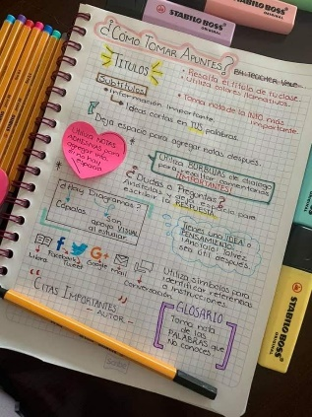**7.- Palabras claves**

**8.- Realizar una paráfrasis del tema**

**9.- Realizar un diagrama**

**10.- Revisar y comparar**



Las estrategias que yo utilizo para mi aprendizaje en esta nueva modalidad de las clases “virtuales” principalmente es concentrarme en las clases, estar atenta y escuchar con atención al profesor ya que me distraigo con cualquier ruido y pierdo totalmente la atención de la clase, realizo ideas principales para recordar con facilidad los temas y que no se me compliquen mis trabajos o mis tareas; siempre que inicia una clase procuro tener todo el material listo y ordenado en mi escritorio y estar preparada para escribir palabras clave ya que me funciona mucho este método porque al repasar mis apuntes y leer las palabras clave que anote fácilmente recuerdo los temas de los que hablamos en clase y de todo lo que el maestro nos mencionó, al finalizar las clases trato de comprender lo que vimos y realizar en mi cuaderno un diagrama y ordenar un poco mejor la información con las ideas principales que escribí durante la clase.

